Урок по геометрии в 7 классе.
Решение задач по теме «Смежные и вертикальные углы».
Графуткина Галина Ивановна, учитель математики.
Тип урока: урок закрепления нового материала
Цели урока:
- Образовательные: повторить и закрепить понятия о смежных и вертикальных углах;
- Развивающие: развивать умение анализировать условие задачи;
- Воспитательные: воспитание аккуратности (аккуратное выполнение чертежей на доске и в тетрадях, рациональное распределение записей).
Структура урока:
I этап. Организационный момент
II этап. Актуализация опорных знаний
III этап. Закрепление изученного материала
IV этап. Зарядка для глаз
V этап. Самостоятельная работа
VI этап. Домашнее задание
VII этап. Итог урока
ХОД УРОКА
I. Организационный момент
Приветствие, сообщение темы, целей и задач.
Учитель: Вам было задано домашнее задание: повторить п.14 и 15, ответить на вопросы 1, 2,3,6,7. Сейчас проверим, как вы подготовились к уроку.
II. Актуализация опорных знаний
Вопрос: Какие углы называются смежными? ( Ответ. Два угла называются смежными, если у них одна сторона общая, а другие стороны являются дополнительными полупрямыми)
В

А О С

Вопрос. Из рисунка назвать смежные углы. (Ответ: ∠ АОВ и ∠ВОС – смежные углы)
Вопрос. Какая сторона у них общая? (Ответ: ОВ- общая сторона.)
Вопрос. Назвать дополнительные полупрямые. (Ответ. ОС и ОА - дополнительные полупрямые.)
Вопрос. Какими свойствами обладают смежные углы?
Ответ.
- Сумма смежных углов равна 180°(теорема) 1 2
∠1 + ∠2 = 180°
-Если два угла равны, то и смежные с ними углы равны.
- Если угол не развернутый, то его градусная мера меньше 180°.
-Угол, смежный с прямым, есть прямой угол.
Вопросы. Могут ли два смежных угла быть равными:
а) 75° и 80°; Ответ: (нет, т.к.75° + 80°=155°)
б) 94° и 96°; Ответ: (нет, т.к. 94° + 96°= 190°)
в) 83° и 97°? Ответ: ( да, т.к. 83° + 97°= 180°)
Устно.
Дано: Доказательство. О
∠АОВ 3 1. ∠3 смежный с ∠1,
а ∩ АО А 1 ∠4 смежный с ∠2 .
а ∩ ОВ 2 2. Т.к. ∠3 = ∠4 ( по условию),
∠3 = ∠4 4 то ∠1 = ∠ 2, как углы,
Доказать смежные равным углам.
∠1 = ∠2 ( по свойству смежных углов).
Вопрос. Какие углы называются вертикальными?
(Ответ. Два угла называются вертикальными, если стороны одного угла являются дополнительными полупрямыми сторон другого).

а 2 b₁ ∠ 1 и ∠ 3 - вертикальные углы
1 3 ∠ 2 и ∠ 4 – вертикальные углы
b 4 а₁

Вопрос. Каким свойством обладают смежные углы?
Ответ. Вертикальные углы равны. (теорема)
∠ 1 = ∠ 3
2 ∠ 2 = ∠ 4
1 3
4
III этап. Закрепление изученного материала. Решение задач.
№3(учебник)
Дано: Решение.
∠1 и ∠2- смежные 1 2
∠1 больше ∠2 в 2 раза 1. Пусть ∠2 = х, тогда ∠1=2х
Найти ∠1 и ∠2 2. Т.к. ∠1 + ∠2 = 180°(по теореме о смежных углах), то
х + 2х = 180°
3х = 180°, ⇒ х =180°: 3, х = 60°.
3.Следовательно: ∠2 = 60°, ∠1 = 2∙60°= 120°
Ответ: ∠1= 120°, ∠2= 60°
№6(2)
Дано: Решение.
∠1 и ∠2 – смежные
∠1 : ∠2 = 3 : 7 1 2
Найти ∠1 и ∠2 1. Пусть х. – коэффициент пропорциональности.
Тогда ∠1 = 3х, ∠2 = 7х (по условию задачи)
2. Т.к ∠1 + ∠2 = 180°( по теореме о смежных углах), то
3х + 7х = 180°, 10х = 180°, х = 18°.
3. Следовательно: ∠1 =3 ∙ 18°=54°, ∠2 =7 ∙ 18°=126°

Ответ: 54°; 126°.

Дано: Решение
∠1 и ∠2 - смежные 1 2
∠2 составляет 0,2 от∠1
Найти ∠1 и ∠2 1. Пусть ∠1 = х, тогда ∠2 = 0,2х ( по условию).
2. Т.к. ∠1 + ∠2 = 180°(по теореме о смежных углах), то
х + 0,2х =180°, 1,2х = 180°, х = 150°,
3. Следовательно: ∠1=150°, ∠2= 0,2∙ 150°= 30°.
Ответ: 150°, 30°
Дано: Решение
а ∩ b 2 а
∠2 меньше ∠1 в 4 раза 1 3
Найти ∠1, ∠2, ∠3 и ∠4 4 b

1.Пусть ∠2 = х , тогда ∠1 = 4х (по условию),
2. Т.к. ∠1+ ∠2 = 180° (по теореме о смежных углах), то
4х + х = 180°, 5х = 180°, х = 36°.
3.Следовательно: ∠2 = 36°, ∠1 = 4∙36° = 144°
∠3= ∠1, ∠4= ∠2( по теореме о вертикальных углах), значит ∠3= 144°, ∠4=36°.
Ответ: 144°, 36°, 144°, 36°.

Дано: Решение
AС ∩ ВD = O А В
∠ВОС = 23° О 23°
Найти: ∠СОD, D С
∠АОВ, ∠АОD.
1. ∠АОD = ∠ВОС = 23° (по теореме о вертикальных углах)
2. ∠АОВ + ∠ВОС = 180° (по теореме о смежных углах).

Следовательно: ∠АОВ =180°- ∠ВОС, т.е. ∠АОВ =180° - 23° = 157°
3. ∠СОD = ∠АОВ = 157° ( по теореме о вертикальных углах).
Ответ: 157°, 157°, 23°.
Устно.
Вопрос. Назовите смежные и вертикальные углы.
А D
О
N
M
Ответ.
Смежные углы: ∠ АОМ и ∠ АОD, ∠АОD и ∠ NОD, ∠NОD и ∠NОМ, ∠NОМ и ∠АОМ .
Вертикальные углы: ∠АОМ и ∠NОD, ∠АОD и ∠NОМ.
IV этап. Зарядка для глаз

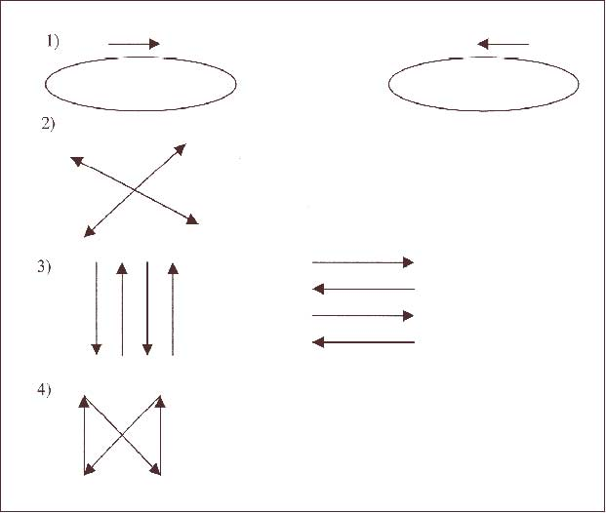
V этап. Самостоятельная работа ( на листочках)
Вариант 1 | Вариант 2
№ 1. Один из углов, получившихся при пересечении двух прямых, равен 87°. Найдите остальные углы. | № 1. Один из углов, получившихся при пересечении двух прямых, равен 118°. Найдите остальные углы.
№ 2. Разность смежных углов равна 50°. Найдите меньший угол. | № 2. Один из смежных углов в 4 раза меньше другого. Найдите больший угол.

Ответы
Вариант 1 | Вариант 2
№ 1. 93°, 87°, 93°. | № 1. 62°, 118°, 62°
№ 2 75°. | № 2 36°.
VI этап. Домашнее задание.
1) §2. Пункты 14-15.
2) Задачи на стр. 26. № 6(4), № 12.
VII этап. Итог урока.
- Повторили понятия смежных и вертикальных углов
- Научились решать задачи, используя знания о смежных и вертикальных углах.
- Стали еще на одну ступеньку выше в изучении геометрии.

